ΚΟΡΓΙΑΛΕΝΕΙΟ ΙΔΡΥΜΑ ΚΕΦΑΛΛΗΝΙΑΣ
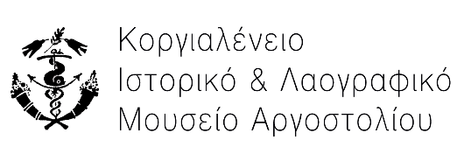

ΚΟΡΓΙΑΛΕΝΕΙΟ ΙΣΤΟΡΙΚΟ ΚΑΙ ΛΑΟΓΡΑΦΙΚΟ ΜΟΥΣΕΙΟ:
9 Απριλίου 1971 – 9 Απριλίου 2025

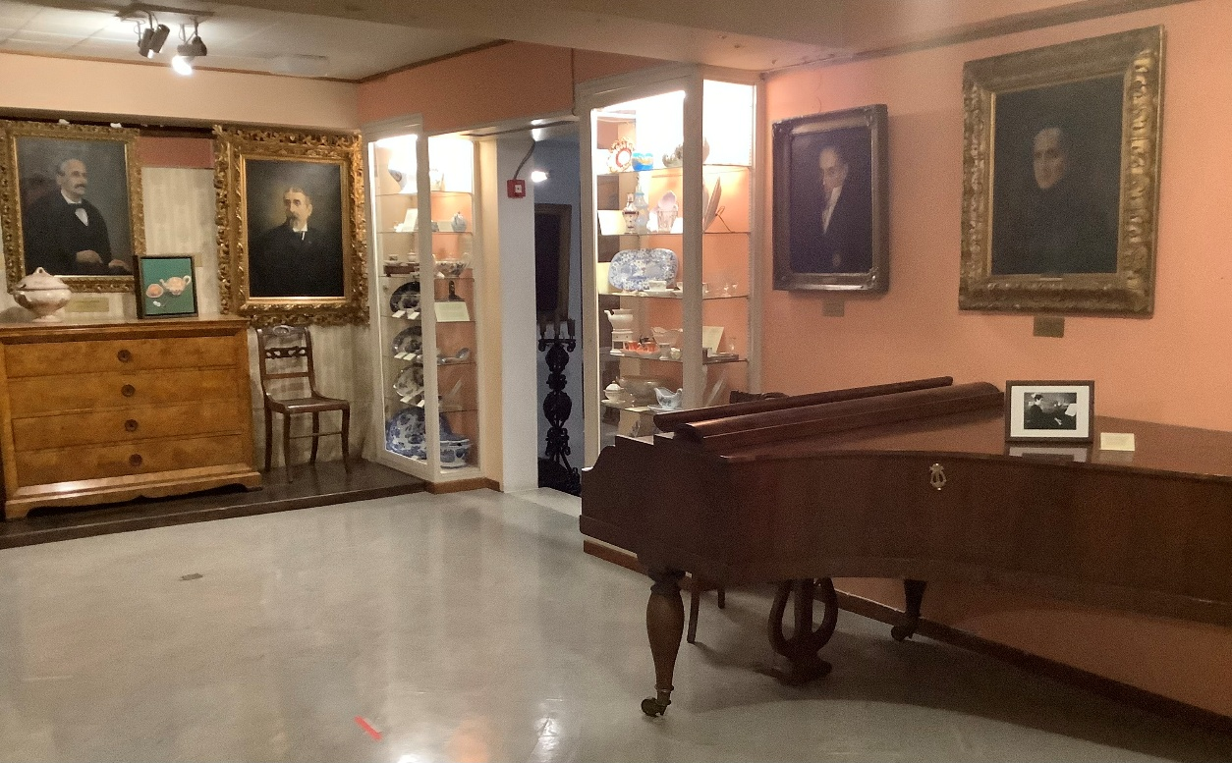
Εικ. 1. Μερική άποψη της κεντρικής αίθουσας του Μουσείου
Σαν σήμερα, 9 Απριλίου 1971, το Κοργιαλένειο Ιστορικό και Λαογραφικό Μουσείο άνοιξε τις πύλες του για το κοινό, μετά από απόφαση του Κοργιαλενείου Διοικητικού Συμβουλίου που είχε ληφθεί στις 23 Μαρτίου 1971. Από τη στιγμή που αποφασίστηκε η ίδρυση του Μουσείου το 1966 πέρασαν πέντε χρόνια προετοιμασίας. Η έγκριση ίδρυσής του δόθηκε το
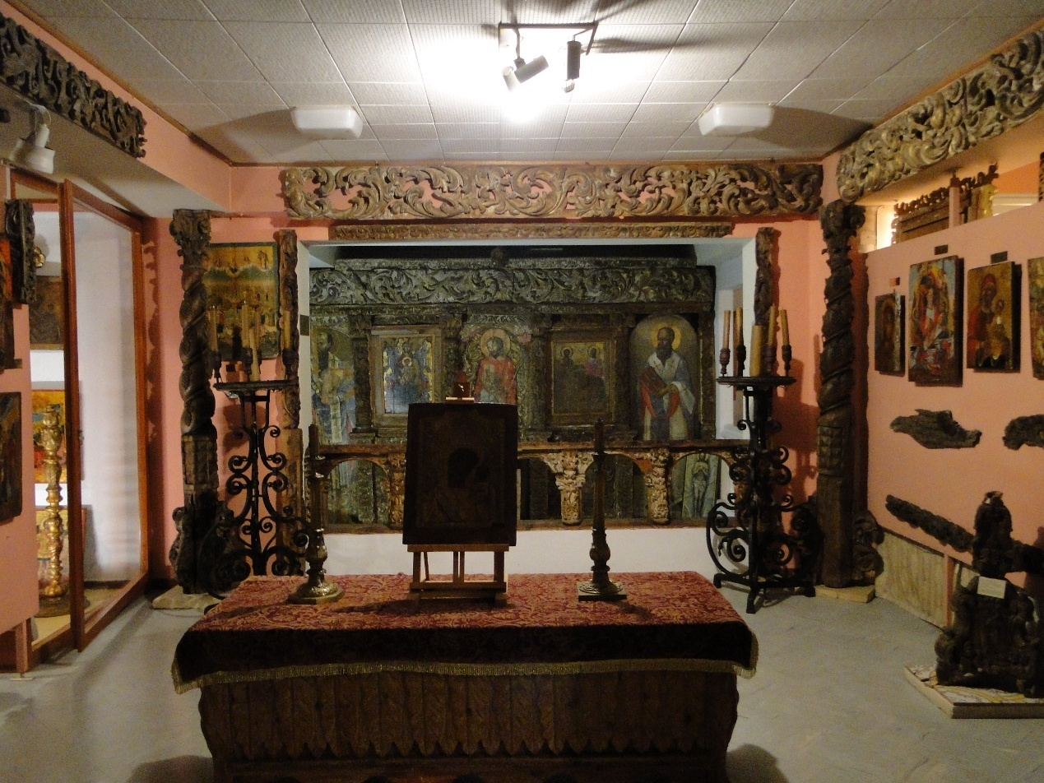
Εικ. 2. Μερική άποψη της εκκλησιαστικής συλλογής

1968. Αμέσως άρχισαν εργασίες διαμόρφωσης του ημιυπόγειου χώρου κάτω από την Κοργιαλένειο Βιβλιοθήκη σε μουσειακό χώρο, με δαπάνη του Ευαγγέλου Τυπάλδου-Μπασιά, ενώ συγχρόνως η ιδρύτρια του Μουσείου, Ελένη Κοσμετάτου, άρχισε με τις συνεργάτιδές της την καταγραφή, την τεκμηρίωση και την κατάταξη των εκθεμάτων.
Τα περισσότερα μουσειακά αντικείμενα ήταν εκείνα που είχαν περισυλλεγεί από τα ερείπια των σεισμών, πολλά από τα οποία τα είχε ξεθάψει και είχε αναλάβει τη συντήρησή τους ο ίδιος ο Μαρίνος Κοσμετάτος. Άλλωστε γι’ αυτό τον σκοπό είχε ιδρυθεί το Μουσείο: να προστατευτούν τα σπαράγματα της πολιτισμικής κληρονομιάς που είχαν διασωθεί από τους σεισμούς του 1953. Το ζεύγος Μαρίνου και Ελένης Κοσμετάτου προσέφεραν επίσης αρκετά αντικείμενα από τις οικογενειακές τους συλλογές, το ίδιο και ο Ευάγγελος Τυπάλδος-Μπασιάς. Σιγά-σιγά άρχισαν και ιδιώτες να εμπιστεύονται στο Μουσείο οικογενειακά τους κειμήλια και αντικείμενα που δεν χρησιμοποιούσαν, μετά από έκκληση του Κοργιαλενείου Διοικητικού Συμβουλίου. Όταν το Μουσείο άνοιξε για το κοινό αριθμούσε μόνο 518 αντικείμενα. Σήμερα, μόνο στις τέσσαρες κύριες συλλογές του (αστική, εκκλησιαστική, νεότερης ιστορίας, λαογραφική) αριθμεί περίπου τρισήμισυ χιλιάδες αντικείμενα. Αν προσθέσουμε τον μεγάλο αριθμό φωτογραφιών του φωτογραφικού του αρχείου, τα έγγραφα και τα αντίγραφα εγγράφων του ιστορικού του αρχείου, τα αντικείμενα της αυτόνομης Συλλογής Στέφανου και Φραγκίσκου Βαλλιάνου, αλλά και της αυτόνομης Συλλογής Χαροκόπου (που παραδόθηκε στην Κοργιαλένειο Βιβλιοθήκη) και της μικρής Συλλογής Σύγχρονης Τέχνης ο αριθμός των μουσειακών αντικειμένων είναι πολύ μεγαλύτερος. Αντιλαμβανόμαστε, λοιπόν, ότι το Κοργιαλένειο Μουσείο είναι ένα θησαυροφυλάκιο τεκμηρίων για την ιστορία και τον πολιτισμό μας.
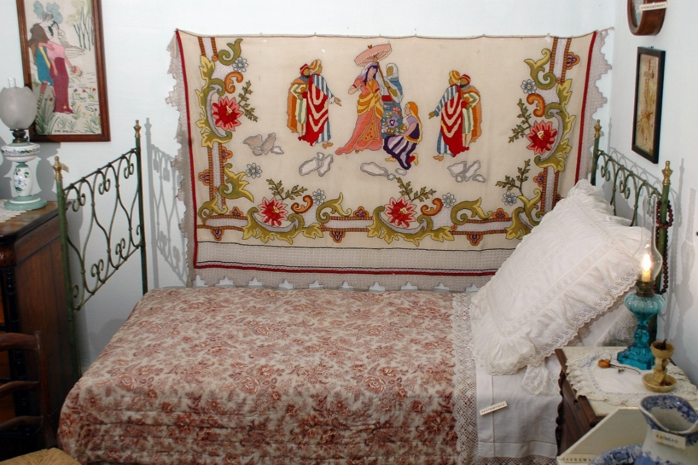
Εικ.3. Ελένη Κοσμετάτου, Αναπαράσταση χωριάτικου υπνοδωματίου
Η έναρξη λειτουργίας του Κοργιαλενείου Μουσείου πέρασε απαρατήρητη από τον τοπικό Τύπο. Στις τοπικές εφημερίδες στις οποίες ανέτρεξα, εντόπισα μόνο την ανακοίνωση του Κοργιαλενείου Διοικητικού Συμβουλίου, με ημερομηνία 9 Απριλίου 1971, με την οποία γνωστοποιούσε την έναρξη λειτουργίας του Μουσείου, τις ημέρες και ώρες λειτουργίας του καθημερινά πλην Κυριακής(6 μ.μ. έως 7.30 μ.μ.), υποσχόταν μάλιστα αν βρουν χρήματα να διευρυνθεί το ωράριο λειτουργίας και να επεκταθεί και την Κυριακή.Έκαναν επίσης θερμή έκκληση «εις πάντα συμπολίτην, ως και εις τους ευγενείς φίλους της Κεφαλληνίας να συνδράμουν την προσπάθειαν ταύτην, είτε αποστέλλοντες μουσειακά αντικείμενα Κεφαλληνιακού Ιστορικού και Λαογραφικού ενδιαφέροντος, προς περαιτέρω εμπλουτισμόν του Μουσείου, είτε προσφέροντες, με οιανδήποτε ευκαιρίαν δωρεάς, την χρηματικήν των ενίσχυσιν». Οι εφημερίδες Το Μέλλον (15 Απριλίου
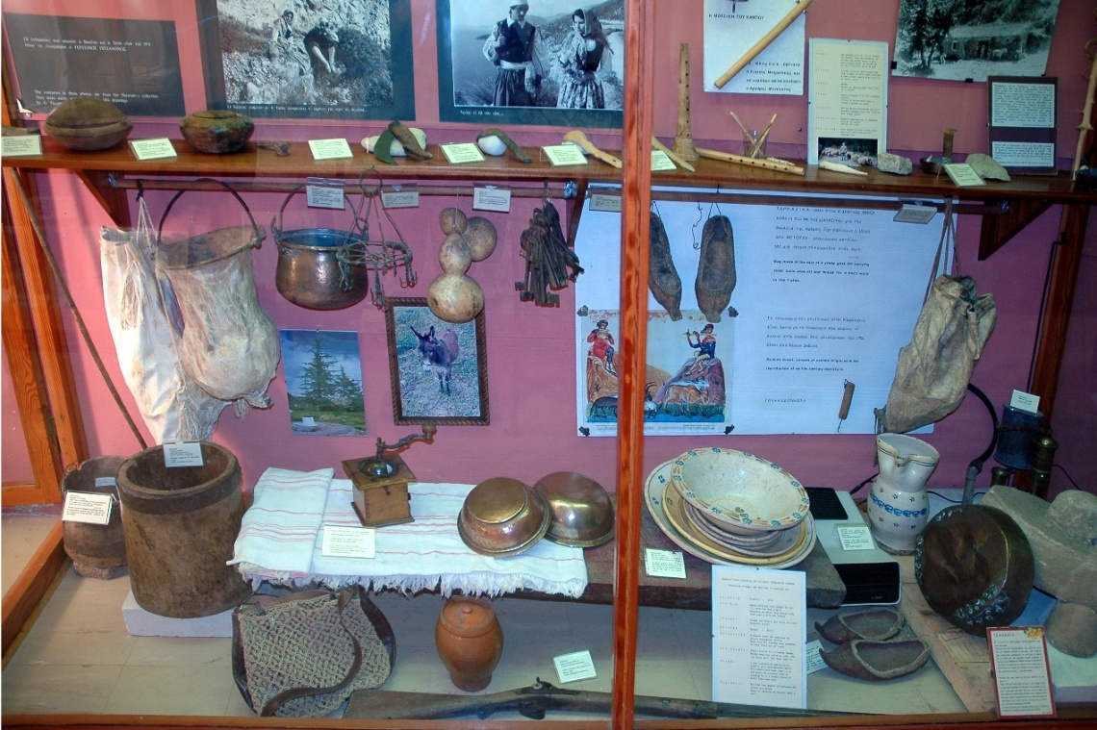
Εικ. 4. Αντικείμενα από την καθημερινότητα του γεωργοκτηνοτροφικού κόσμου
1971, αριθ. φ. 337, σ. 2) και Παρατηρητής (24 Απριλίου 1971, αριθ. φ. 427, σ. 4)δημοσίευσαν απλάτην ανακοίνωση χωρίς κανένα σχόλιο. Φαίνεται, όμως, ότι το Κοργιαλένειο Διοικητικό Συμβούλιο είχε κινηθεί δραστήρια και είχε κινητοποιήσει Τράπεζες, Υπουργεία και άλλους φορείς, καθώς και ιδιώτες, οι οποίοι ενίσχυσαν οικονομικά την προσπάθεια, ώστε, και με τις γενναίες χορηγίες του Ευαγγέλου Τυπάλδου-Μπασιά, να επιτελεστεί, τα επόμενα χρόνια έως και το 2009 που διακόπηκε οριστικά η κρατική επιχορήγηση υπέρ του Μουσείου, έργο λαμπρό. Το Υπουργείο Προεδρίας της Κυβερνήσεως, το Ίδρυμα της Εθνικής Τράπεζας, ο Εθνικός Οργανισμός Χειροτεχνίας, τα Κρατικά λαχεία και αρκετοί ιδιώτες ευαισθητοποιήθηκαν και προσέφεραν την υποστήριξή τους. Σήμερα, 59 χρόνια από την απόφαση ίδρυσής του και
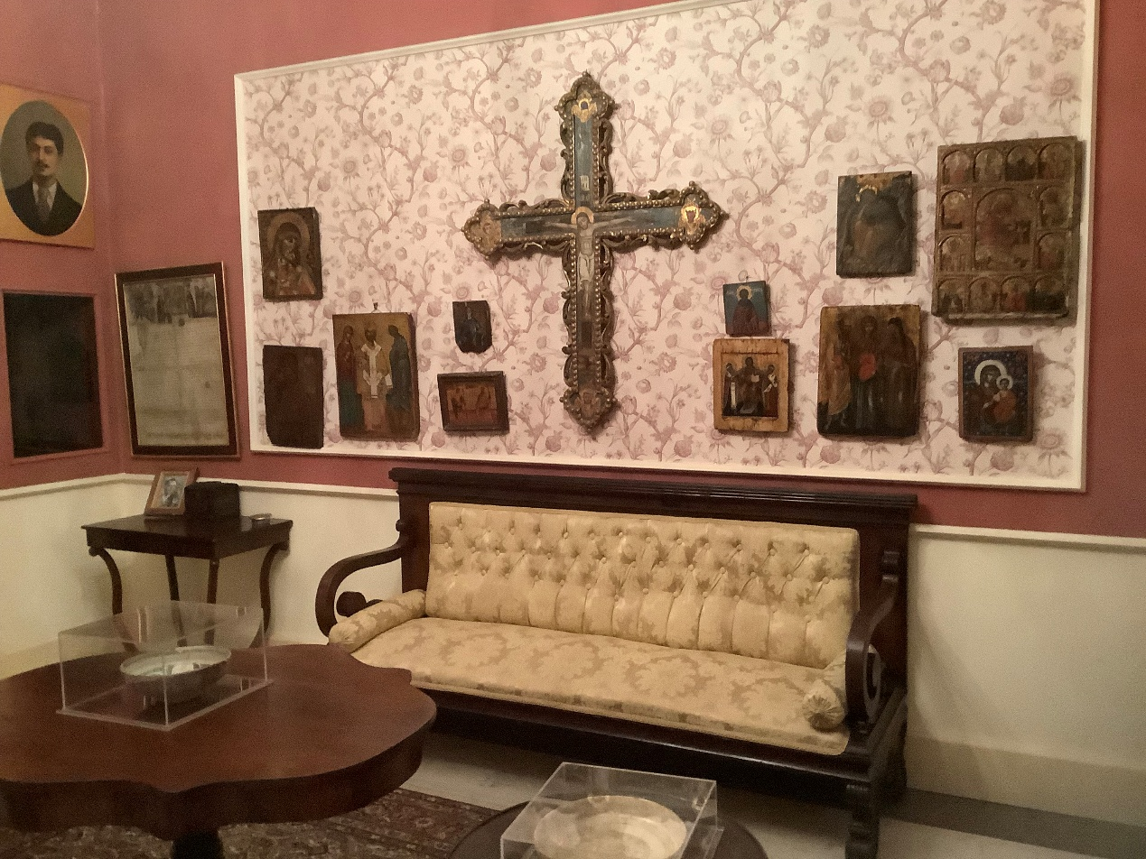
Εικ. 5. Μερική άποψη της Συλλογής Φραγκίσκου και Στέφανου Βαλλιάνου
54 από την έναρξη υποδοχής του κοινού, το Κοργιαλένειο Μουσείο αγωνίζεται να επιβιώσει και αισιοδοξούμε ότι θα συνεχίσει το ταξίδι του στον χρόνο ως εστία βιωματικής ιστορικής γνώσης και δημιουργικότητας. Η παρουσία όλων στις εκδηλώσεις που οργανώνουμε μας παρέχει ηθική υποστήριξη για να συνεχίσουμε, παρά τις δυσκολίες και τα εμπόδια, να κρατούμε την πύλη του Μουσείου ανοικτή για όλους και να προσφέρουμε γνώση και ψυχαγωγία, ιδιαίτερα στους μαθητές όλων των βαθμίδων.
Η Έφορος

Δώρα Μαρκάτου
Αφυπ. Αναπληρώτρια Καθηγήτρια Πανεπιστημίου Ιωαννίνων

